Proyecto Final – Avance 1: Documento de Diseño
Sistema de Facturación e Inventario Fidecompro (Proyecto 1)
Estudiante: [Nombre completo] · Carné: [número]
Programación Cliente-Servidor Concurrente · Profesor(a): [nombre] · Octubre 2026

1. Introducción
La cadena de venta al por mayor Fidecompro necesita una aplicación de escritorio para llevar el inventario de sus productos y emitir facturas a sus clientes. Este documento presenta el diseño de la solución para el Avance 1 del proyecto final: las clases identificadas (con atributos, métodos y relaciones), las funcionalidades expresadas como historias de usuario y los prototipos de la interfaz gráfica.

1.1 Requerimientos del enunciado
# | Requerimiento del enunciado | Historias de usuario que lo cubren
R1 | Creación de los registros de los clientes | HU-04, HU-05, HU-06
R2 | Registro de los productos (varios tipos de productos) | HU-07, HU-08, HU-09, HU-10
R3 | Crear facturas a los clientes | HU-11, HU-12, HU-14, HU-15
R4 | Entregar la factura física (archivo con el desglose de pago) | HU-13
R5 | Ingreso con usuario y contraseña | HU-01, HU-02, HU-03

1.2 Alcance y decisiones técnicas
- Lenguaje y entorno: Java 17, NetBeans IDE, interfaz gráfica con Java Swing. No se usa ningún framework; todo el código se escribe desde cero.
- Arquitectura cliente-servidor: un servidor central atiende a varias cajas (clientes Swing) al mismo tiempo mediante sockets TCP. Cada conexión es atendida por su propio hilo (ManejadorCliente) dentro de un pool de hilos.
- Concurrencia: cuando dos vendedores facturan el mismo producto a la vez, el servidor valida y descuenta el stock dentro de un bloque synchronized, de modo que nunca se venda más inventario del que existe. El número de factura se genera con un contador atómico (AtomicInteger) para que no se repita. En el cliente, las consultas largas se ejecutan con SwingWorker para no congelar la ventana.
- Persistencia: base de datos MySQL accedida con JDBC (API estándar de Java) a través de clases DAO.
- Factura física: el servidor genera un archivo .txt (y opcionalmente .html) con el desglose completo de la factura, que el usuario guarda o imprime.
- Roles: ADMINISTRADOR (gestiona usuarios, catálogo e inventario, puede anular facturas) y VENDEDOR (registra clientes y emite facturas).
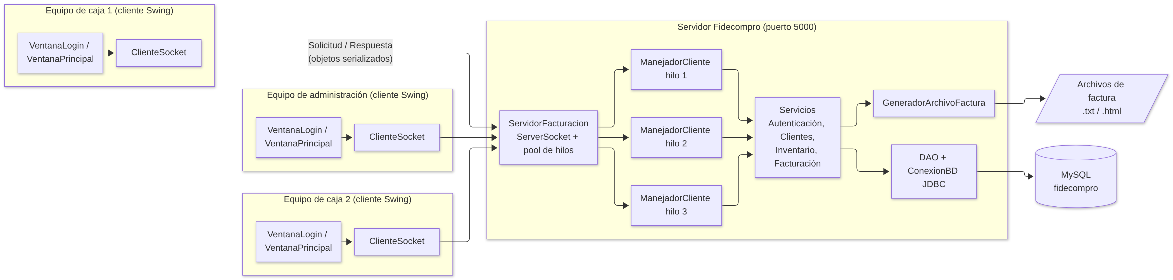
Arquitectura general de la solución

2. Entidades y clases
Las clases se organizan en cuatro paquetes:
Paquete | Contenido
fidecompro.modelo | Entidades del negocio (serializables, viajan entre cliente y servidor)
fidecompro.servidor | Servidor de sockets, hilos de atención, servicios y generador de archivos
fidecompro.datos | Conexión a la base de datos y clases DAO
fidecompro.cliente | Conexión del cliente y ventanas Swing

2.1 Diagrama de clases del modelo de dominio
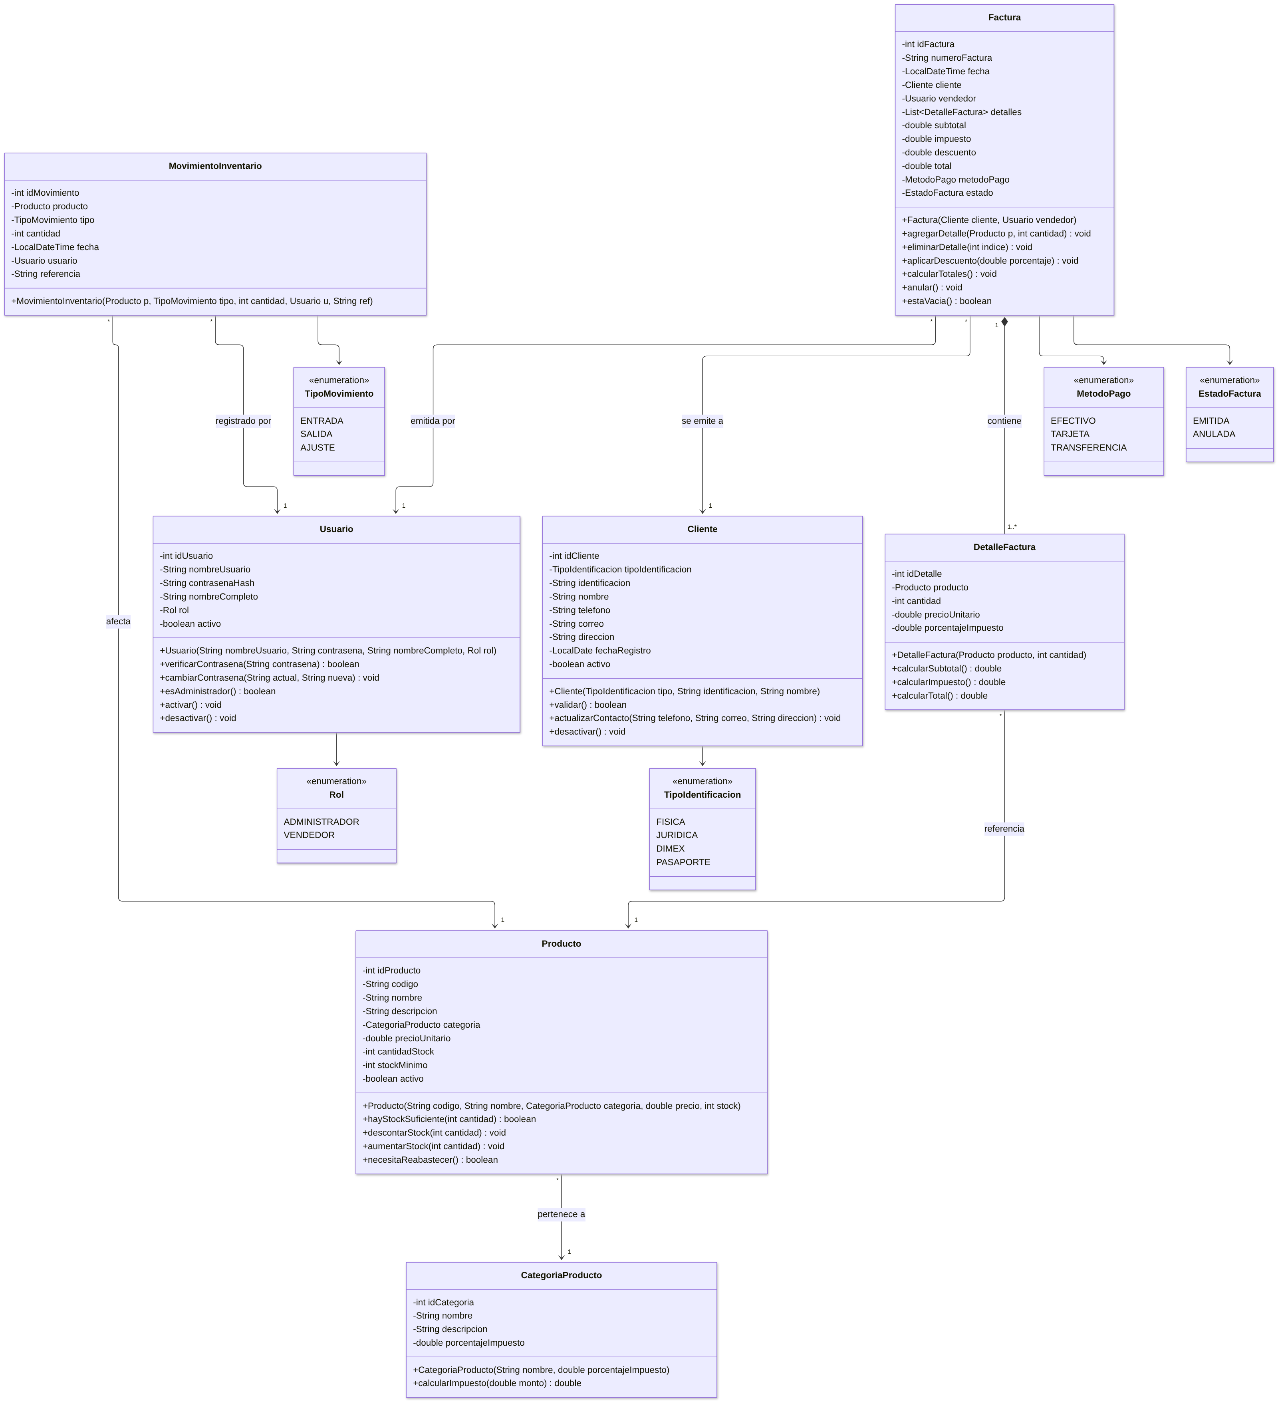
Diagrama de clases del modelo de dominio

2.2 Descripción de las entidades del dominio
Todas las entidades implementan Serializable y tienen constructor vacío, getters y setters y toString(); en las tablas se listan solo los métodos con lógica propia.

Usuario
Persona que ingresa al sistema (vendedor o administrador).
Atributo | Tipo | Descripción
idUsuario | int | Identificador único
nombreUsuario | String | Nombre con el que inicia sesión (único)
contrasenaHash | String | Contraseña cifrada con SHA-256 (nunca se guarda en texto plano)
nombreCompleto | String | Nombre de la persona
rol | Rol | ADMINISTRADOR o VENDEDOR
activo | boolean | Un usuario inactivo no puede ingresar

Método | Descripción
verificarContrasena(String): boolean | Cifra la contraseña recibida y la compara con contrasenaHash
cambiarContrasena(String actual, String nueva): void | Valida la actual y guarda la nueva cifrada
esAdministrador(): boolean | Indica si puede entrar a los módulos restringidos
activar() / desactivar(): void | Habilita o bloquea el acceso
Relaciones: un usuario emite muchas Factura (1 a *) y registra muchos MovimientoInventario (1 a *).

Cliente
Comercio o persona a quien Fidecompro le vende.
Atributo | Tipo | Descripción
idCliente | int | Identificador único
tipoIdentificacion | TipoIdentificacion | Física, jurídica, DIMEX o pasaporte
identificacion | String | Número de cédula o documento (único)
nombre | String | Nombre o razón social
telefono, correo, direccion | String | Datos de contacto
fechaRegistro | LocalDate | Fecha en que se creó el registro
activo | boolean | Los clientes inactivos no aparecen al facturar

Método | Descripción
validar(): boolean | Revisa campos obligatorios y formato de identificación y correo
actualizarContacto(String, String, String): void | Cambia teléfono, correo y dirección
desactivar(): void | Baja lógica (se conserva el historial de facturas)
Relaciones: un cliente tiene muchas Factura (1 a *).

CategoriaProducto
Representa los tipos de producto que maneja la cadena (abarrotes, bebidas, limpieza, higiene, etc.). Cada tipo define su porcentaje de impuesto.
Atributo | Tipo | Descripción
idCategoria | int | Identificador
nombre | String | Nombre del tipo de producto
descripcion | String | Descripción
porcentajeImpuesto | double | IVA aplicable (p. ej. 1 % canasta básica, 13 % general)

Método | Descripción
calcularImpuesto(double monto): double | Devuelve el impuesto sobre un monto
Relaciones: una categoría agrupa muchos Producto (1 a *).

Producto
Artículo que se vende y cuyo inventario se controla.
Atributo | Tipo | Descripción
idProducto | int | Identificador
codigo | String | Código interno único (p. ej. ABR-0012)
nombre, descripcion | String | Datos descriptivos
categoria | CategoriaProducto | Tipo de producto
precioUnitario | double | Precio de venta sin impuesto
cantidadStock | int | Existencias actuales
stockMinimo | int | Nivel a partir del cual se alerta reabastecer
activo | boolean | Si se puede vender

Método | Descripción
hayStockSuficiente(int): boolean | Indica si se puede vender la cantidad pedida
descontarStock(int): void | Resta existencias; lanza StockInsuficienteException si no alcanza
aumentarStock(int): void | Suma existencias (compras o devoluciones)
necesitaReabastecer(): boolean | cantidadStock <= stockMinimo
Relaciones: pertenece a una CategoriaProducto (* a 1); es referenciado por DetalleFactura y MovimientoInventario.

MovimientoInventario
Bitácora de cada entrada, salida o ajuste de inventario, para saber quién cambió el stock y por qué.
Atributo | Tipo | Descripción
idMovimiento | int | Identificador
producto | Producto | Producto afectado
tipo | TipoMovimiento | ENTRADA, SALIDA o AJUSTE
cantidad | int | Unidades movidas
fecha | LocalDateTime | Momento del movimiento
usuario | Usuario | Quién lo registró
referencia | String | Número de factura o motivo del ajuste

Factura
Documento de venta emitido a un cliente.
Atributo | Tipo | Descripción
idFactura | int | Identificador interno
numeroFactura | String | Consecutivo visible (p. ej. FC-000123)
fecha | LocalDateTime | Fecha y hora de emisión
cliente | Cliente | A quién se factura
vendedor | Usuario | Quién la emite
detalles | List<DetalleFactura> | Líneas de la factura
subtotal, impuesto, descuento, total | double | Montos calculados
metodoPago | MetodoPago | Efectivo, tarjeta o transferencia
estado | EstadoFactura | EMITIDA o ANULADA

Método | Descripción
agregarDetalle(Producto, int): void | Agrega una línea (o suma cantidad si el producto ya está) y recalcula
eliminarDetalle(int): void | Quita una línea
aplicarDescuento(double): void | Aplica un porcentaje de descuento sobre el subtotal
calcularTotales(): void | Calcula subtotal, impuesto (según la categoría de cada producto) y total
anular(): void | Cambia el estado a ANULADA
estaVacia(): boolean | Impide emitir una factura sin líneas
Relaciones: composición con DetalleFactura (1 a 1..*): las líneas no existen sin su factura. Asociación con Cliente y Usuario (* a 1).

DetalleFactura
Línea de una factura.
Atributo | Tipo | Descripción
idDetalle | int | Identificador
producto | Producto | Producto vendido
cantidad | int | Unidades
precioUnitario | double | Precio al momento de la venta (se copia para conservar el histórico)
porcentajeImpuesto | double | IVA al momento de la venta

Método | Descripción
calcularSubtotal(): double | cantidad × precioUnitario
calcularImpuesto(): double | subtotal × porcentajeImpuesto / 100
calcularTotal(): double | Subtotal más impuesto

Enumeraciones
- Rol: ADMINISTRADOR, VENDEDOR.
- TipoIdentificacion: FISICA, JURIDICA, DIMEX, PASAPORTE.
- TipoMovimiento: ENTRADA, SALIDA, AJUSTE.
- MetodoPago: EFECTIVO, TARJETA, TRANSFERENCIA.
- EstadoFactura: EMITIDA, ANULADA.

2.3 Diagrama de clases cliente-servidor
Este diagrama muestra las clases que hacen funcionar la aplicación en red y de forma concurrente: las ventanas Swing, la conexión por sockets, el servidor con sus hilos, los servicios y el acceso a datos.
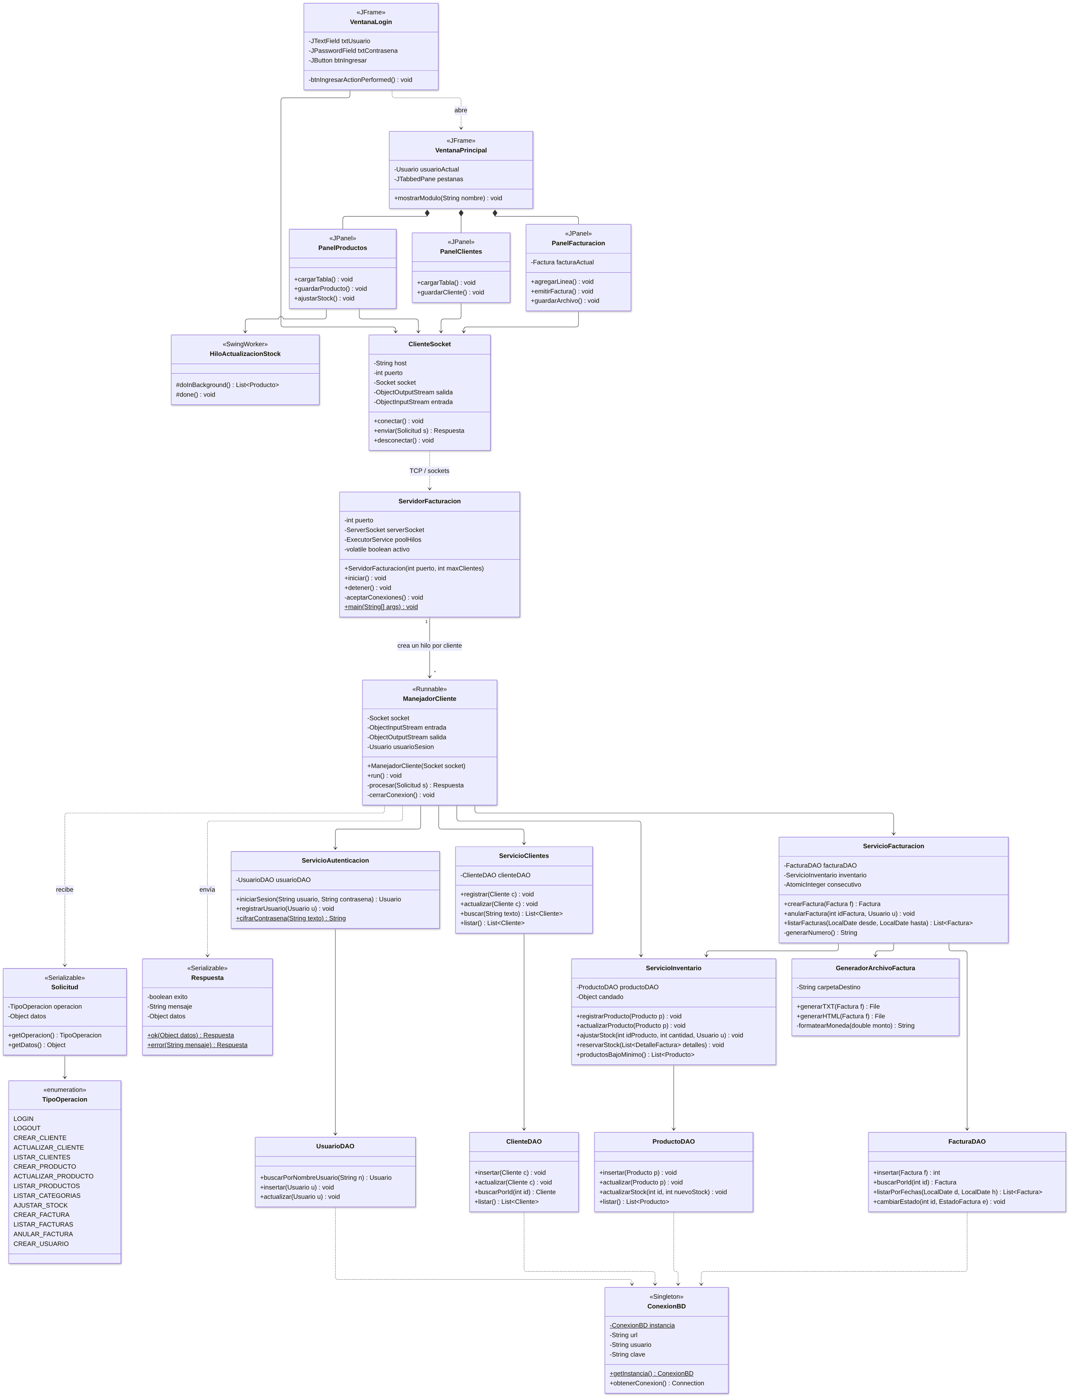
Diagrama de clases cliente-servidor

2.4 Descripción de las clases cliente-servidor
Clase | Responsabilidad | Métodos principales | Relaciones
ServidorFacturacion | Abre un ServerSocket en el puerto 5000 y acepta conexiones; cada conexión se entrega a un pool de hilos (ExecutorService) | iniciar(), detener(), aceptarConexiones(), main() | Crea muchos ManejadorCliente (1 a *)
ManejadorCliente (implementa Runnable) | Atiende a un cliente conectado en su propio hilo: lee Solicitud, llama al servicio correspondiente y responde con Respuesta. Guarda el usuario de la sesión para validar permisos | run(), procesar(Solicitud), cerrarConexion() | Usa los cuatro servicios
Solicitud / Respuesta | Objetos serializables que viajan por el socket. La solicitud indica la operación (TipoOperacion) y los datos; la respuesta indica éxito, mensaje y datos | getOperacion(), ok(), error() | Solicitud usa TipoOperacion
ServicioAutenticacion | Valida credenciales, bloquea usuarios inactivos y registra usuarios nuevos | iniciarSesion(), registrarUsuario(), cifrarContrasena() | Usa UsuarioDAO
ServicioClientes | Reglas de negocio de clientes (identificación única, campos obligatorios) | registrar(), actualizar(), buscar(), listar() | Usa ClienteDAO
ServicioInventario | Catálogo y stock. Sección crítica: reservarStock() y ajustarStock() se sincronizan sobre un mismo candado para que dos hilos no descuenten el mismo producto a la vez | registrarProducto(), ajustarStock(), reservarStock(), productosBajoMinimo() | Usa ProductoDAO
ServicioFacturacion | Arma y guarda la factura, reserva el stock, asigna el consecutivo con AtomicInteger y genera el archivo | crearFactura(), anularFactura(), listarFacturas() | Usa ServicioInventario, FacturaDAO, GeneradorArchivoFactura
GeneradorArchivoFactura | Escribe la factura física con su desglose en .txt o .html usando FileWriter/PrintWriter | generarTXT(), generarHTML() | Usado por ServicioFacturacion
ConexionBD (Singleton) | Centraliza la URL y credenciales de MySQL y entrega conexiones JDBC | getInstancia(), obtenerConexion() | Usada por todos los DAO
UsuarioDAO, ClienteDAO, ProductoDAO, FacturaDAO | Ejecutan las sentencias SQL (PreparedStatement) de cada entidad | insertar(), actualizar(), listar(), buscarPorId()… | Dependen de ConexionBD
ClienteSocket | Del lado del cliente: abre el socket hacia el servidor y envía/recibe objetos | conectar(), enviar(Solicitud), desconectar() | Usado por todas las ventanas
VentanaLogin (JFrame) | Pide usuario y contraseña; si son válidos abre la ventana principal | btnIngresarActionPerformed() | Abre VentanaPrincipal
VentanaPrincipal (JFrame) | Menú y pestañas de los módulos; oculta los módulos de administrador a los vendedores | mostrarModulo() | Contiene los paneles
PanelClientes, PanelProductos, PanelFacturacion (JPanel) | Pantallas de cada módulo | cargarTabla(), guardar…(), emitirFactura() | Usan ClienteSocket
HiloActualizacionStock (SwingWorker) | Refresca la tabla de inventario en segundo plano sin congelar la interfaz | doInBackground(), done() | Usado por PanelProductos

2.5 Flujo concurrente de emisión de una factura
El siguiente diagrama de secuencia muestra cómo se emite una factura y dónde se controla la concurrencia.
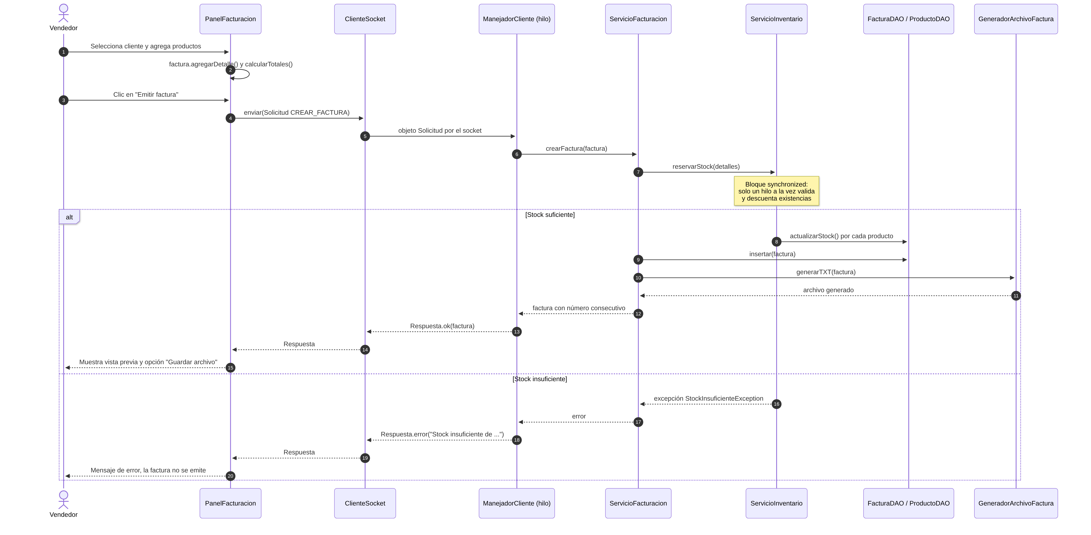
Diagrama de secuencia: emitir factura

3. Historias de usuario
Prioridad según MoSCoW (Alta = imprescindible para la entrega final). La estimación está en puntos de historia (1 = muy simple, 8 = compleja).

Módulo de acceso
HU-01 · Iniciar sesión Como vendedor o administrador, quiero ingresar a la aplicación con mi usuario y contraseña para que solo el personal autorizado pueda facturar y modificar el inventario. Prioridad: Alta · Estimación: 3 · Pantalla: P1
- Si el usuario y la contraseña son correctos y el usuario está activo, se abre el menú principal mostrando el nombre y el rol.
- Si son incorrectos, se muestra “Usuario o contraseña incorrectos” sin indicar cuál de los dos falló.
- Tras 3 intentos fallidos seguidos, el botón Ingresar se bloquea durante 1 minuto.
- La contraseña se escribe en un campo oculto y viaja/se guarda cifrada.
HU-02 · Cerrar sesión Como usuario, quiero cerrar mi sesión para que otra persona no use mi cuenta en la misma caja. Prioridad: Alta · Estimación: 1 · Pantalla: P2
- Al cerrar sesión se libera la conexión con el servidor y se regresa a la pantalla de inicio de sesión.
HU-03 · Administrar usuarios Como administrador, quiero crear, editar y desactivar usuarios con rol de vendedor o administrador para controlar quién tiene acceso al sistema. Prioridad: Alta · Estimación: 5 · Pantalla: P8
- El nombre de usuario no se puede repetir.
- La contraseña debe tener al menos 8 caracteres y confirmarse.
- Un usuario desactivado no puede iniciar sesión, pero sus facturas se conservan.
- El módulo no es visible para usuarios con rol VENDEDOR.

Módulo de clientes
HU-04 · Registrar cliente Como vendedor, quiero registrar un cliente con tipo e identificación, nombre, teléfono, correo y dirección para poder emitirle facturas. Prioridad: Alta · Estimación: 3 · Pantalla: P3
- Identificación, tipo de identificación y nombre son obligatorios.
- No se permite registrar dos clientes con la misma identificación.
- El correo se valida con formato algo@dominio.
- Al guardar, el cliente aparece de inmediato en la tabla.
HU-05 · Buscar y editar cliente Como vendedor, quiero buscar un cliente por identificación o nombre y actualizar sus datos de contacto para mantener la información al día. Prioridad: Alta · Estimación: 2 · Pantalla: P3
- La búsqueda acepta coincidencias parciales y no distingue mayúsculas.
- Al seleccionar una fila de la tabla, sus datos se cargan en el formulario.
HU-06 · Desactivar cliente Como administrador, quiero desactivar un cliente para que no aparezca al facturar sin perder sus facturas anteriores. Prioridad: Media · Estimación: 1 · Pantalla: P3
- Se pide confirmación antes de desactivar.

Módulo de productos e inventario
HU-07 · Administrar tipos de producto Como administrador, quiero crear categorías de producto (abarrotes, bebidas, limpieza, higiene…) con su porcentaje de impuesto para clasificar el catálogo y calcular bien el IVA. Prioridad: Alta · Estimación: 2 · Pantalla: P4 (pestaña Categorías)
- El nombre de la categoría es único y el impuesto está entre 0 % y 13 %.
HU-08 · Registrar producto Como administrador, quiero registrar un producto con código, nombre, categoría, precio, stock inicial y stock mínimo para poder venderlo y controlar sus existencias. Prioridad: Alta · Estimación: 3 · Pantalla: P4
- El código es único; el precio debe ser mayor que 0 y el stock no puede ser negativo.
- Se puede filtrar la lista por categoría y buscar por código o nombre.
HU-09 · Ajustar inventario Como administrador, quiero registrar entradas de mercadería y ajustes de inventario indicando el motivo para que el stock del sistema coincida con la bodega. Prioridad: Alta · Estimación: 3 · Pantalla: P4 (diálogo Ajustar stock)
- Cada ajuste genera un MovimientoInventario con usuario, fecha, cantidad y motivo.
- Un ajuste no puede dejar el stock en negativo.
HU-10 · Alertas de stock bajo Como administrador, quiero ver qué productos están por debajo del stock mínimo para reabastecerlos a tiempo. Prioridad: Media · Estimación: 2 · Pantallas: P2 y P4
- El menú principal muestra cuántos productos están bajo el mínimo y cuáles.
- En la tabla de productos esos productos se marcan en rojo.
- La tabla se refresca en segundo plano cada 30 segundos sin bloquear la ventana.

Módulo de facturación
HU-11 · Crear factura Como vendedor, quiero seleccionar un cliente, agregar productos con su cantidad y elegir el método de pago para emitirle una factura. Prioridad: Alta · Estimación: 8 · Pantalla: P5
- Al agregar un producto se muestran sus existencias disponibles; no se puede agregar una cantidad mayor.
- Si el producto ya está en la factura, se suma la cantidad en la misma línea.
- Subtotal, descuento, impuesto (según la categoría de cada producto) y total se recalculan en cada cambio.
- No se puede emitir una factura sin cliente o sin líneas.
- Al emitir, se asigna un número consecutivo único (FC-000123) y se descuenta el inventario.
HU-12 · Facturación simultánea sin vender de más Como administrador, quiero que varias cajas puedan facturar al mismo tiempo sin que se venda más producto del que hay para que el inventario sea confiable. Prioridad: Alta · Estimación: 5 · Pantalla: P5
- El servidor atiende a cada caja en un hilo distinto.
- Si dos cajas venden el último stock de un producto al mismo tiempo, solo una factura se emite; la otra recibe el mensaje “Stock insuficiente de <producto>” y puede corregir la cantidad.
- Dos facturas nunca reciben el mismo número.
HU-13 · Generar factura física Como vendedor, quiero obtener la factura en un archivo con el desglose de pago para entregarla o imprimirla al cliente. Prioridad: Alta · Estimación: 3 · Pantalla: P6
- El archivo incluye: datos de Fidecompro, número y fecha, vendedor, datos del cliente, cada línea (cantidad, descripción, precio unitario, total), subtotal, descuento, IVA, total y método de pago.
- Se guarda como FC-000123.txt (u .html) en la carpeta que elija el usuario.
- Se muestra una vista previa antes de guardar.
HU-14 · Consultar historial de facturas Como vendedor o administrador, quiero consultar las facturas por rango de fechas, cliente y estado para dar seguimiento a las ventas. Prioridad: Media · Estimación: 3 · Pantalla: P7
- Se muestra el total vendido del periodo (solo facturas emitidas).
- Desde el historial se puede ver el detalle y volver a generar el archivo.
HU-15 · Anular factura Como administrador, quiero anular una factura emitida por error para corregir las ventas y devolver el producto al inventario. Prioridad: Media · Estimación: 3 · Pantalla: P7
- Solo el rol administrador puede anular.
- Al anular, el estado pasa a ANULADA y el stock de cada línea se devuelve con un movimiento de tipo ENTRADA.
- Una factura anulada no se puede volver a anular.

Resumen
ID | Historia | Rol | Prioridad | Puntos | Pantalla
HU-01 | Iniciar sesión | Todos | Alta | 3 | P1
HU-02 | Cerrar sesión | Todos | Alta | 1 | P2
HU-03 | Administrar usuarios | Administrador | Alta | 5 | P8
HU-04 | Registrar cliente | Vendedor | Alta | 3 | P3
HU-05 | Buscar y editar cliente | Vendedor | Alta | 2 | P3
HU-06 | Desactivar cliente | Administrador | Media | 1 | P3
HU-07 | Administrar tipos de producto | Administrador | Alta | 2 | P4
HU-08 | Registrar producto | Administrador | Alta | 3 | P4
HU-09 | Ajustar inventario | Administrador | Alta | 3 | P4
HU-10 | Alertas de stock bajo | Administrador | Media | 2 | P2, P4
HU-11 | Crear factura | Vendedor | Alta | 8 | P5
HU-12 | Facturación simultánea | Administrador | Alta | 5 | P5
HU-13 | Generar factura física | Vendedor | Alta | 3 | P6
HU-14 | Historial de facturas | Todos | Media | 3 | P7
HU-15 | Anular factura | Administrador | Media | 3 | P7

4. Prototipos de interfaz gráfica
Los prototipos representan las ventanas Swing de la aplicación final (look and feel Nimbus). Se elaboraron como maquetas HTML/CSS, incluidas en docs/prototipos/html/, y se exportaron a imagen. Los datos mostrados son de ejemplo.

4.1 Mapa de navegación
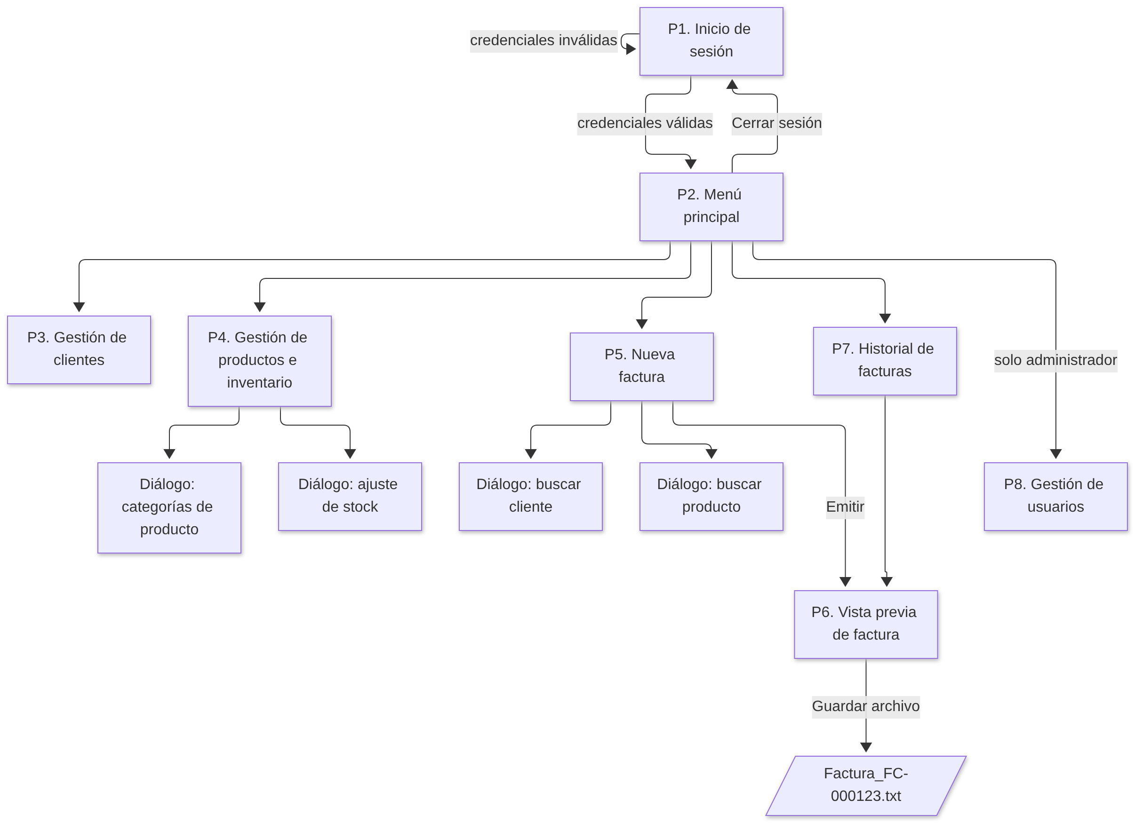
Mapa de navegación entre pantallas

4.2 P1 · Inicio de sesión (HU-01)
Campos de usuario y contraseña (oculta), dirección del servidor y mensaje de error ante credenciales inválidas.
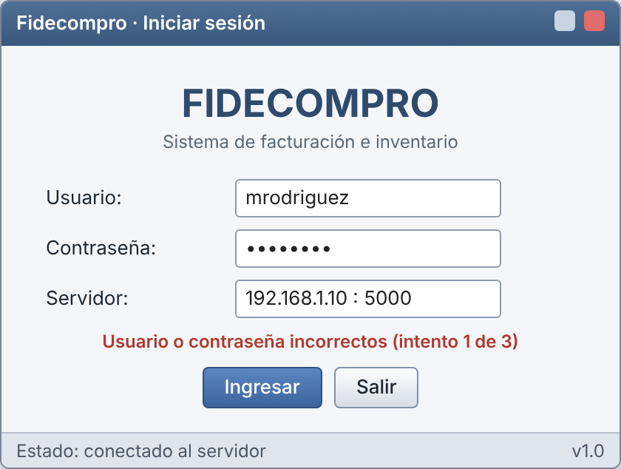
P1 Inicio de sesión

4.3 P2 · Menú principal (HU-02, HU-10)
Acceso a todos los módulos mediante menú y botones, resumen del día y alerta de productos bajo el stock mínimo. La barra de estado muestra el usuario, su rol y el estado de la conexión. El botón Usuarios solo aparece para administradores.
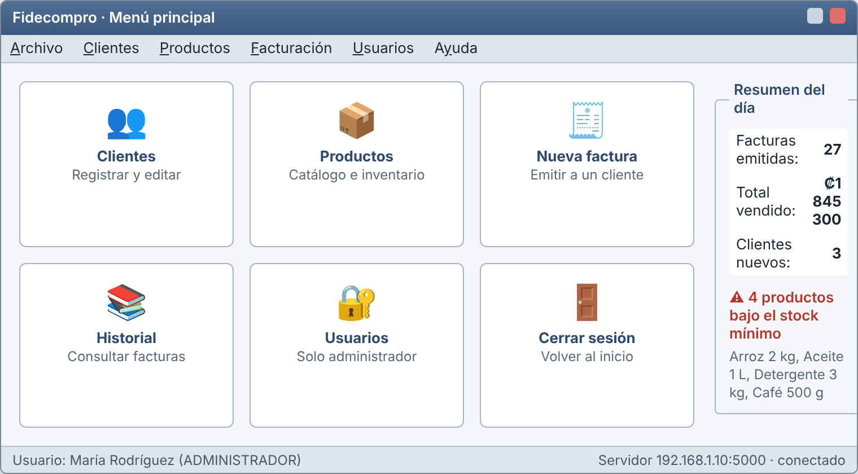
P2 Menú principal

4.4 P3 · Gestión de clientes (HU-04, HU-05, HU-06)
Formulario de registro y edición, búsqueda y tabla de clientes.
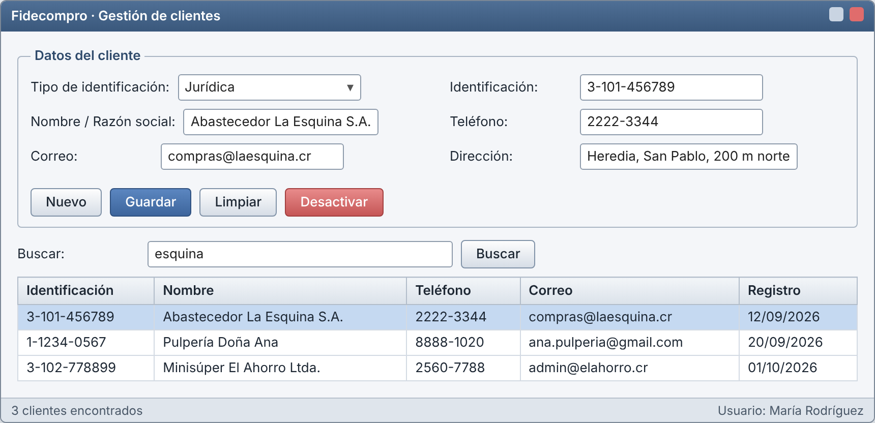
P3 Gestión de clientes

4.5 P4 · Productos e inventario (HU-07, HU-08, HU-09, HU-10)
Pestañas para productos, categorías (tipos de producto) y movimientos de inventario. Los productos bajo el mínimo se resaltan en rojo.
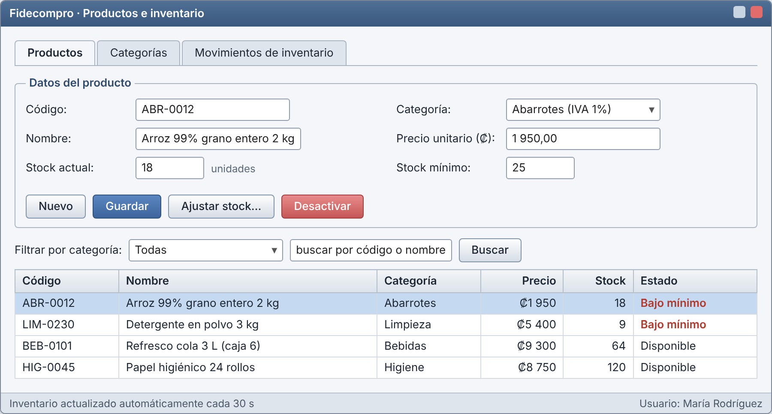
P4 Productos e inventario

4.6 P5 · Nueva factura (HU-11, HU-12)
Selección de cliente, agregado de productos con validación de existencias, tabla de líneas con el IVA de cada tipo de producto, método de pago, descuento y totales calculados.
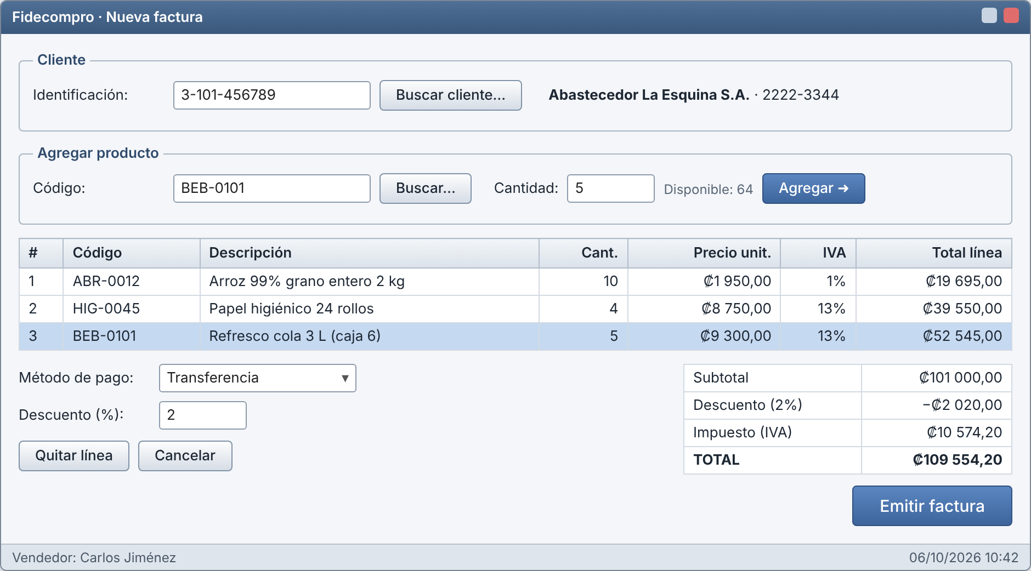
P5 Nueva factura

4.7 P6 · Vista previa de la factura física (HU-13)
Contenido exacto del archivo que se genera, con el desglose de pago, y botones para guardarlo como .txt o .html.
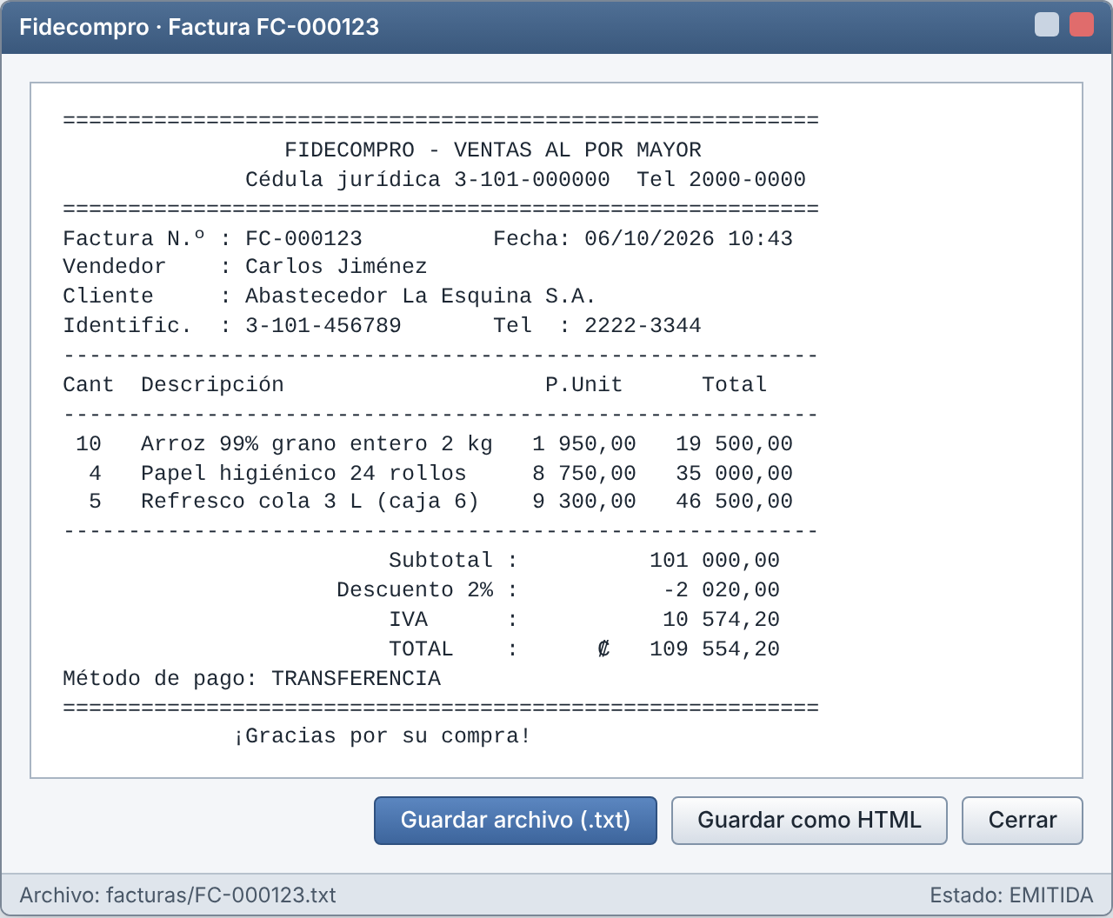
P6 Vista previa de factura

4.8 P7 · Historial de facturas (HU-14, HU-15)
Filtros por fecha, cliente y estado; total del periodo y acciones para ver el detalle, regenerar el archivo o anular.
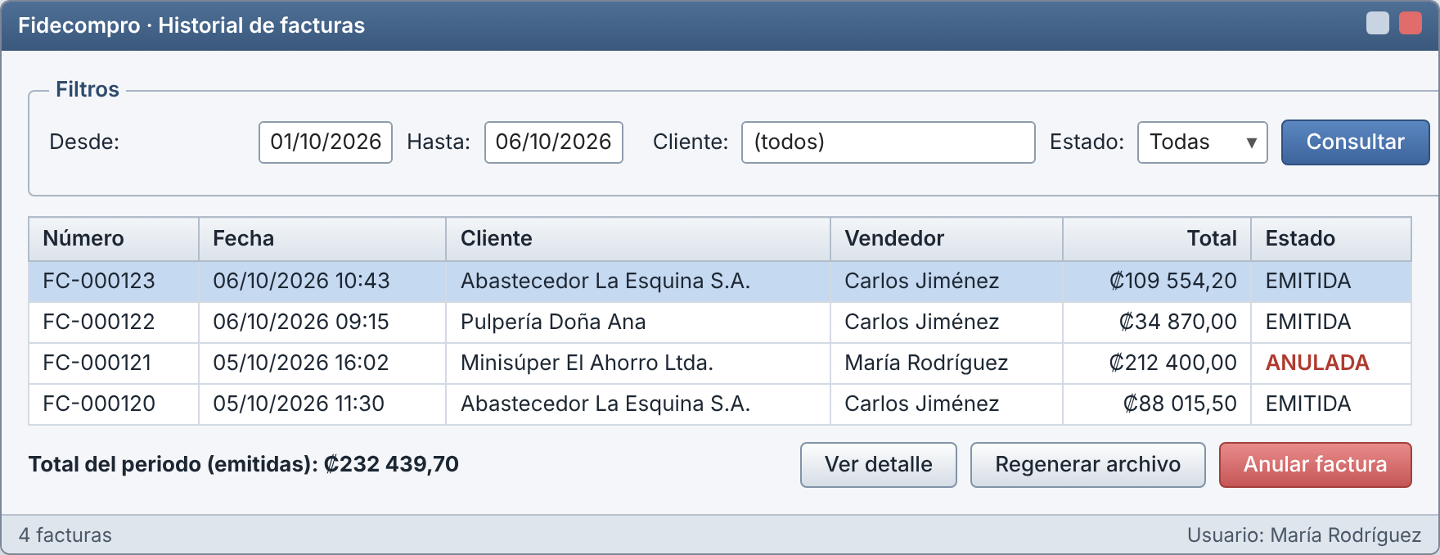
P7 Historial de facturas

4.9 P8 · Gestión de usuarios (HU-03)
Exclusiva del administrador: alta, edición, cambio de rol, restablecimiento de contraseña y desactivación de usuarios.
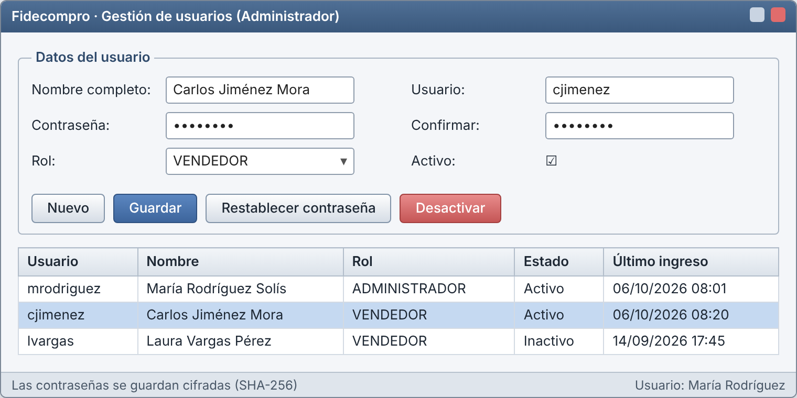
P8 Gestión de usuarios

5. Trazabilidad historias – clases – pantallas
Historia | Clases principales | Pantalla
HU-01, HU-02 | Usuario, ServicioAutenticacion, UsuarioDAO, VentanaLogin, ClienteSocket | P1, P2
HU-03 | Usuario, Rol, ServicioAutenticacion, UsuarioDAO | P8
HU-04 a HU-06 | Cliente, ServicioClientes, ClienteDAO, PanelClientes | P3
HU-07, HU-08 | CategoriaProducto, Producto, ServicioInventario, ProductoDAO, PanelProductos | P4
HU-09, HU-10 | Producto, MovimientoInventario, ServicioInventario, HiloActualizacionStock | P2, P4
HU-11, HU-12 | Factura, DetalleFactura, ServicioFacturacion, ServicioInventario, ManejadorCliente, PanelFacturacion | P5
HU-13 | Factura, GeneradorArchivoFactura | P6
HU-14, HU-15 | Factura, EstadoFactura, FacturaDAO, MovimientoInventario | P7

